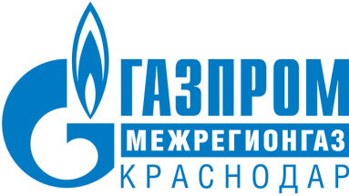

РЕЛИЗ

02.010.2023
г. Краснодар

Уважаемые абоненты! Внимание: изменен номер телефона "Горячей линии"
С 1 октября 2023 года изменен номер телефона для приёма показаний приборов учёта газа и телефона "Горячей линии" ООО "Газпром межрегионгаз Краснодар"
8-958-609-70-55 - телефон для передачи показаний прибора учёта газа.
8-967-555-0-445 - телефон "Горячей линии".
На номер 8-967-555-0-445 можно передать показания счётчика газа посредством СМС сообщений в формате "лицевойсчет*показания#"
Напоминаем, что самым удобным способом передачи показания и контроля начислений по лицевому счету является "Личный кабинет" и мобильное приложение "Мой ГАЗ".

ПРЕСС-СЛУЖБА ООО «ГАЗПРОМ МЕЖРЕГИОНГАЗ КРАСНОДАР»

